Оценка результатов выполненных научных, научно-технических проектов и программ (отчетов) за 2020 год
Проведена работа по проведению оценки результатов выполненных научных, научно-технических проектов и программ (отчетов) за 2020 год, в том числе в разрезе фундаментальных и прикладных исследований, а также оценка результатов научных, научно-технических проектов и программ, в которых участвовали инженеры с производства, магистранты, докторанты и зарубежные ученые с предоставлением отчетов.

Научные исследования в рамках грантового финансирования по итогам 2020 года

- Общая характеристика
В 2020 году в АО «Национальный центр государственной научно-технической экспертизы (НЦГНТЭ) были представлены на регистрацию 1059 заключительных отчетов по грантовому финансированию (ГФ). Они распределились следующим образом: 620 или 58,5% отчетов представлены проектами прикладной направленности, 436 имеют фундаментальный характер исследования и всего 3 отчета – это опытно-конструкторские и проектно-технологические работы (ОКР и ПТР). Таким образом, среди завершенных грантов превалируют прикладные исследования.
Проекты по ГФ представлены всеми приоритетами, как всегда, исходя из специфики экономики Казахстана и, соответственно, научной школы и базы, самый «весомый» приоритет – «Рациональное использование природных ресурсов, переработка сырья и продукции» (РИПР) – 28,1%. Второе и третье места приходятся на приоритеты «Научные основы «Мәңгiлiк ел» (образование XXI века, фундаментальные и прикладные исследования в области гуманитарных наук) (НОМЕ) - 20,6% и «Науки о жизни» (НОЖ) – более 19%, что объясняется для первого целым пластом исследований в плане истории, культурологии, политологии и в целом духовной модернизации, выдвинутой Президентом РК, второго - значимостью научных исследований во всем мире по тематике здоровья и медицины и сопряженных с этим дисциплин. Четвертое место по представленности научных отчетов занимает приоритет «Информационные и телекоммуникационные технологии» - 16 %, что связано с большим научным и, прежде всего, практическим интересом всей научной общественности мира к проблемам цифровизации экономики. Далее в порядке убывания расположились приоритеты «Энергетика и машиностроение» (ЭиМ) с 7,9 % и «Устойчивое развитие АПК и безопасность сельскохозяйственной продукции» (УРАПК) – 7,3 %, последний приоритет был самостоятельно выделен в очередную 3-х летнюю серию исследований в связи с большой значимостью сельского хозяйства в экономике и экспорте страны. Оставшиеся 11 проектов приходится на еще один новый отдельно выделенный приоритет «Национальная безопасность и оборона» (НБиО) – что соответствует 1% в общей структуре представленности заключительных отчетов.

По видам исследований в процентном соотношении больше всего фундаментальных работ что естественно, отмечается по приоритету НОМЕ – 40,4% среди всех проектов фундаментальной направленности и 80,7% - в рамках своего приоритета. Следом располагается приоритет ИиТТ со значениями, равными 22,7% и 58,6% соответственно. В меньшей степени фундаментальные исследования представлены приоритетами УРАПК и ЭиМ: в общей структуре показатели имеют значения соответственно 7,3% и 7,9%; внутри своих приоритетов на долю фундаментальных работ по агропромышленному комплексу приходится 5,2%, энергетики и машиностроения – 9,5%. По проектам прикладной направленности среди всех завершенных отчетов по прикладным исследованиям лидируют приоритеты РИПР и НОЖ – свыше 37,1% и 20% соответственно.
Распределение заключительных отчетов по грантовой форме финансирования отображено на нижеследующей диаграмме.

Что касается типов научных и научно-образовательных организаций, то по грантам больше всего исследований выполнено высшими учебными заведениями (ВУЗами). Их «вклад» составляет 44,4%. Научно-исследовательскими институтами (НИИ) выполнено 34,7% всех грантовых работ. На научные центры и лаборатории (НЦ) различного характера приходится порядка 13% и на все остальные виды организаций, а также физических лиц, объединенных в категорию «прочие», - свыше 8%.

Среди всех типов организаций превалируют прикладные исследования, но в большей степени преобладание прикладных работ над фундаментальными характерно для научных центров и лабораторий, а также для прочих видов организаций, включая частных лиц. Для первой категории – это 75,7%, для второй – 62,8%.

По отраслям науки и экономики в соответствии с классификатором МРНТИ по укрупненным категориям наибольшее число отчетов пришлось на физику, механику, математику, кибернетику, информатику и вычислительную технику, электронику и электро- и радиотехнику, астрономию и космические исследования, ядерные технологии – 21,5%. Доля общественных и гуманитарных наук и дисциплин составляет свыше 20%, биология и биотехнологии занимают в общей структуре отчетов 17,2%, химия, химические технологии и химическая промышленность – 8,4%.
Распределение отчетов по отраслям науки и экономики приведено в нижеследующей таблице.
Отрасли | Фундамент.  исследования | Приклад.  исследования | ОКР и  ПТР | Всего | %
Обществ. и гуманитарные науки | 172 | 41 |  | 213 | 20,1
Физика, математика, кибернетика, информатика, автоматика и вычислительная техника, механика, астрономия, космические исследования, электроника, электротехника, радиотехника, ядерные технологии | 117 | 111 |  | 228 | 21,5
Химия, хим. технологии, хим. промышленность | 28 | 61 |  | 89 | 8,4
Биология, биотехнологии | 77 | 105 |  | 182 | 17,2
Медицина и здравоохранение | 5 | 34 |  | 39 | 3,7
Сельское, лесное, рыбное и водное хозяйство | 7 | 68 |  | 75 | 7,1
Горное дело и геология | 7 | 40 | 2 | 49 | 4,6
География, геодезия, картография, геофизика, метрология | 4 | 14 |  | 18 | 1,7
Металлургия | 5 | 34 |  | 39 | 3,7
Энергетика | 1 | 19 |  | 20 | 1,9
Машиностроение, приборостроение | 3 | 27 | 1 | 31 | 2,9
Прочие отрасли пром-ти, общие проблемы тех. и приклад. наук в отраслях народного хоз-ва | 3 | 30 |  | 33 | 3,1
Строительство и архитектура |  | 15 |  | 15 | 1,4
Охрана окруж. среды, экология | 5 | 19 |  | 24 | 2,3
Военное дело | 2 | 2 |  | 4 | 0,4
Всего | 436 | 620 | 3 | 1059 | 100,0

При реализации грантов в заключительных отчетах в части кадрового состава были задействованы 181 инженер, 276 зарубежных ученых, 1077 докторантов и 586 магистрантов. В соответствии с числом отчетов по всем этим категориям лидируют по типам организаций ВУЗы, а в разрезе научных приоритетов - РИПР.
Распределение вышеперечисленных категорий исполнителей проектов по типам организаций и приоритетам представлено в соответствующих двух нижеприведенных диаграммах.
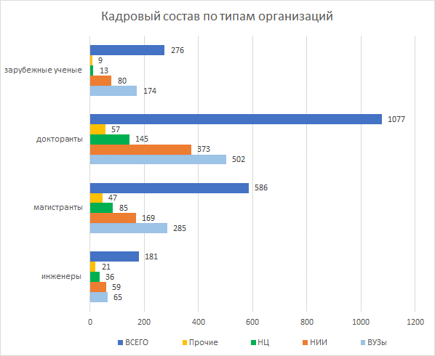

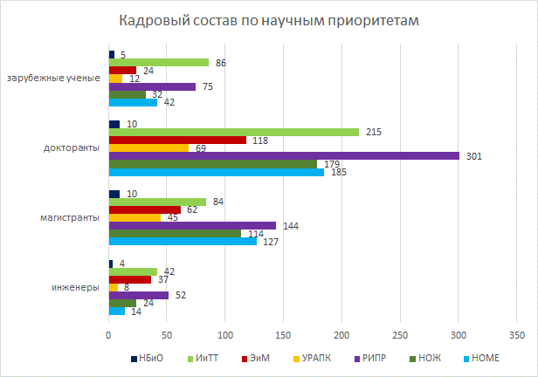

Инженеры были привлечены к научно-техническим разработкам в 106 проектах ГФ (порядка 10% всех грантовых исследований), с числом не менее 5-ти – 27 проектах. Что касается привлеченных иностранных ученых и специалистов, то они приняли участие в 170 НИР (16%), причем с числом не менее 3-х человек – всего в 21 проекте. В части грантовых исследований задействование инженерных кадров и привлеченных зарубежных специалистов несколько улучшило ситуацию с результативностью Число публикаций с участием иностранцев, приходящихся на один отчет, составило 6,7 в сравнении со средним значением, равным 6; в части индексированных публикаций эти показатели имеют значения 2,4 и 2,1 соответственно. Среднее число патентов в проектах с участием инженеров - 0,5, тогда как в среднем на один отчет приходится 0,35.
- Результативность
- Публикационная активность
По представленной исполнителями завершенных отчетов информации в целом в рамках грантового финансирования было опубликовано по текущему году свыше 6300 (6305) научных работ различного характера. По проектам фундаментального характера насчитывается 3168 работ или чуть более половины всех публикаций, прикладного – 3124 или 49,5% и по ОКР с ПТР только 13 публикации (0,2%).
Отечественных публикаций насчитывается 3471 ед., зарубежных – 2834 ед. Что касается публикаций, индексированных международными информационными ресурсами Web of Science (Clarivate Analitics) и Scopus (Elsevier), то их число равняется 2255 ед. или 35,8% в общем объеме.
В разрезе приоритетов наибольший удельный вес всех публикаций у приоритета «Научные основы «Мәңгiлiк ел» - НОМЕ – 35,4%, потом следует «Рациональное использование природных ресурсов, переработка сырья и продукции» (РИПР) – 20,6%. На третьем и четвертом условных местах приоритеты, касающиеся информационно-телекоммуникационных технологий (ИиТТ) и наук о жизни (НОЖ) – 16,8% и 13,6% соответственно. Примерно в равном соотношении находятся ЭиМ и УРАПК – по 6% и 6,4%. У приоритета, связанного с обороной и безопасностью, доля публикационной активности составляет 1,2%.

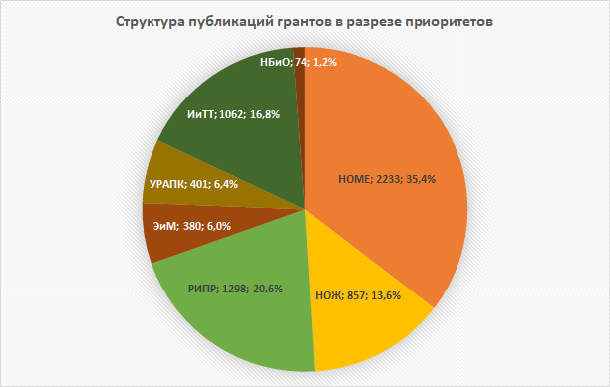

Среди фундаментальных исследований наибольшее число публикаций зафиксировано у НОМЕ (около 59%), прикладных – РИПР (31,5%). Внутри приоритетов самый высокий удельный вес фундаментальных исследований у НОМЕ – 83,5%, прикладных – УРАПК (94%).

Среднее число всех публикаций на один отчет равно 6 ед. Наибольшее значение этого показателя отмечается у «гуманитарного» приоритета НОМЕ – свыше 10 ед., наименьшее – НОЖ (4,2 ед.). Фундаментальные исследования, как обычно, что вполне закономерно, знаменуются наивысшим значением – 7,3 публикаций на отчет.
Среднее число публикаций на один отчет в разрезе научных приоритетов характеризуется следующими цифрами:
Приоритеты | Фундамент.  исследования | Приклад.  исследования | ОКР и  ПТР | Всего
НОМЕ | 10,6 | 8,8 |  | 10,2
НОЖ | 4,3 | 4,2 |  | 4,2
РИПР | 4,6 | 4,3 | 5,0 | 4,4
ЭиМ | 4,6 | 4,5 | 4,0 | 4,5
УРАПК | 6,0 | 5,2 |  | 5,2
ИиТТ | 5,7 | 7,2 |  | 6,3
НБиО | 10,0 | 4,9 |  | 6,7
Всего | 7,3 | 5,0 | 4,3 | 6,0

По типам организаций наивысшая публикационная активность отмечена у ВУЗов:

Распределение публикаций по организациям и характеру исследований представлено в диаграмме.

Среди организаций больше всего публикаций на один отчет наблюдается у высших учебных организаций, наименьшее – у научных центров и лабораторий.
Организации | Фундамент.  исследования | Приклад.  исследования | ОКР и  ПТР | Всего
ВУЗы | 8,5 | 6,0 | 4,3 | 7,1
НИИ | 6,6 | 4,9 |  | 5,6
НЦ | 3,9 | 3,2 |  | 3,4
Прочие | 6,2 | 4,3 |  | 5,0
ВСЕГО | 7,3 | 5,0 | 4,3 | 6,0

В разрезе отраслей наиболее результативными по публикационной активности являются общественные и гуманитарные науки – 34,4%, значим «вклад» также физический, математический и прочих дисциплин – 20,8%.
Отрасли | Фундамент.  исследования | Приклад.  исследования | ОКР и  ПТР | Всего | %
Обществ. и гуманитарные науки | 1805 | 363 |  | 2168 | 34,4
Физика, математика, кибернетика, информатика, автоматика и вычислительная техника, механика, астрономия, космические исследования, электроника, электротехника, радиотехника, ядерные технологии | 643 | 669 |  | 1312 | 20,8
Химия, хим. технологии, хим. промышленность | 156 | 265 |  | 421 | 6,7
Биология, биотехнологии | 339 | 413 |  | 752 | 11,9
Медицина и здравоохранение | 19 | 132 |  | 151 | 2,4
Сельское, лесное, рыбное и водное хозяйство | 28 | 344 |  | 372 | 5,9
Горное дело и геология | 20 | 149 | 9 | 178 | 2,8
География, геодезия, картография, геофизика, метрология | 10 | 65 |  | 75 | 1,2
Металлургия | 30 | 116 |  | 146 | 2,3
Энергетика | 5 | 105 |  | 110 | 1,7
Машиностроение, приборостроение | 19 | 194 | 4 | 217 | 3,4
Прочие отрасли пром-ти, общие проблемы тех. и приклад. наук в отраслях народного хоз-ва | 18 | 132 |  | 150 | 2,4
Строительство и архитектура |  | 76 |  | 76 | 1,2
Охрана окруж. среды, экология | 53 | 91 |  | 144 | 2,3
Военное дело | 23 | 10 |  | 33 | 0,5
Всего | 3168 | 3124 | 13 | 6305 | 100,0

По зарубежным публикациям наибольшие примерно равные доли у двух приоритетов: РИПР (порядка 25%) и НОМЕ (24,3%). У информационных и телекоммуникационных технологий структурный вес составляет 18,4%, наук о жизни – 16,7%. Среди публикаций фундаментальной направленности в наибольшей степени представлены приоритеты НОМЕ (44,5%) и ИиТТ (24%). Среди работ проектов прикладных исследований лидирующие позиции у РИПР – 33,4%, следом расположились приоритеты НОЖ (порядка 19%) и ИиТТ – свыше 14%.
Приоритеты | Фундамент.  исследования | Приклад.  исследования | ОКР и  ПТР | Всего | %
НОМЕ | 548 | 141 |  | 689 | 24,3
НОЖ | 171 | 302 |  | 473 | 16,7
РИПР | 168 | 533 | 4 | 705 | 24,9
ЭиМ | 22 | 184 | 3 | 209 | 7,4
УРАПК | 13 | 195 |  | 208 | 7,3
ИиТТ | 296 | 225 |  | 521 | 18,4
НБиО | 13 | 16 |  | 29 | 1,0
Всего | 1231 | 1596 | 7 | 2834 | 100

По организациям в части зарубежных публикаций также лидируют ВУЗы.
Организации | Фундамент.  исследования | Приклад.  исследования | ОКР и  ПТР | Всего | %
ВУЗы | 641 | 742 | 7 | 1390 | 49,0
НИИ | 434 | 529 |  | 963 | 34,0
НЦ | 80 | 209 |  | 289 | 10,2
Прочие | 76 | 116 |  | 192 | 6,8
ВСЕГО | 1231 | 1596 | 7 | 2834 | 100

Касательно индексированных международными информационными ресурсами публикаций, то здесь «топовые» позиции – у научно-исследовательских институтов. На их долю приходится порядка 41%.
По видам исследований публикации в зарубежных базах данных (БД) в разрезе организаций в НИИ распределились поровну. В остальных типах организаций превалируют публикации прикладного характера исследований. У ВУЗов – единственного типа организаций, есть индексированные публикации в области опытно-конструкторских работ.
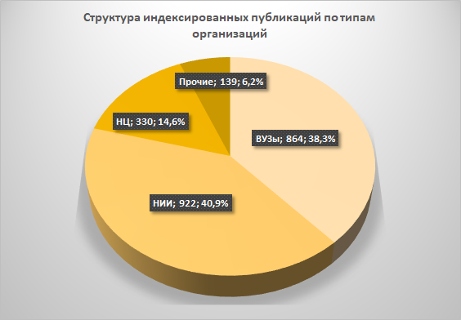

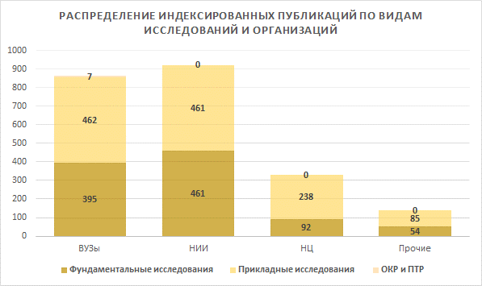
В разрезе научных приоритетов по индексированным публикациям самые высокие значения у двух приоритетов – РИПР (27,4%) и ИиТТ (25,1%).

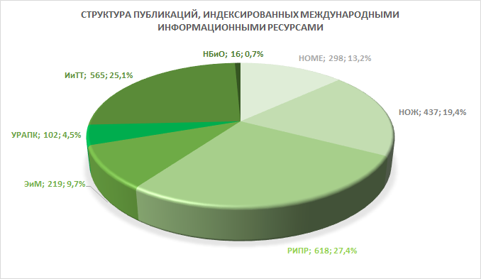

Наибольшие доли работ проектов фундаментального характера, индексированных зарубежными БД, приходится на два приоритета НОМЕ и ИиТТ (82,2% и 61,8%) соответственно, прикладной направленности – у приоритета «Устойчивое развитие АПК и безопасность сельскохозяйственной продукции» (УРАПК) – 92,2%
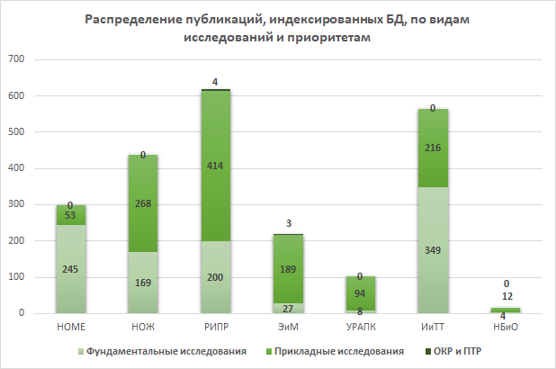

Среднее число публикаций, индексированных международными информационными ресурсами, на один отчет составляет 2,1 ед. По данному показателю примерно равные значения у НИИ и НЦ:
Организации | Фундамент.  исследования | Приклад.  исследования | ОКР и  ПТР | Всего
ВУЗы | 1,9 | 1,8 | 2,3 | 1,8
НИИ | 2,8 | 2,2 |  | 2,5
НЦ | 2,8 | 2,3 |  | 2,4
Прочие | 1,7 | 1,6 |  | 1,6
ВСЕГО | 2,3 | 2,0 | 2,3 | 2,1

По отраслям науки и экономики индексированные публикации распределились следующим образом:
Отрасли | Фундамент.  исследования | Приклад.  исследования | ОКР и  ПТР | Всего | %
Обществ. и гуманитарные науки | 238 | 54 |  | 292 | 12,9
Физика, математика, кибернетика, информатика, автоматика и вычислительная техника, механика, астрономия, космические исследования, электроника, электротехника, радиотехника, ядерные технологии | 398 | 328 |  | 726 | 32,2
Химия, хим. технологии, хим. промышленность | 94 | 125 |  | 219 | 9,7
Биология, биотехнологии | 184 | 232 |  | 416 | 18,4
Медицина и здравоохранение | 8 | 61 |  | 69 | 3,1
Сельское, лесное, рыбное и водное хозяйство | 10 | 78 |  | 88 | 3,9
Горное дело и геология | 17 | 57 | 5 | 79 | 3,5
География, геодезия, картография, геофизика, метрология | 4 | 19 |  | 23 | 1,0
Металлургия | 14 | 58 |  | 72 | 3,2
Энергетика | 1 | 43 |  | 44 | 2,0
Машиностроение, приборостроение | 15 | 62 | 2 | 79 | 3,5
Прочие отрасли пром-ти, общие проблемы тех. и приклад. наук в отраслях народного хоз-ва | 8 | 50 |  | 58 | 2,6
Строительство и архитектура |  | 33 |  | 33 | 1,5
Охрана окруж. среды, экология | 9 | 43 |  | 52 | 2,3
Военное дело | 2 | 3 |  | 5 | 0,2
Всего | 1002 | 1246 | 7 | 2255 | 100,0

- Патентная продуктивность
Всего в рамках грантового финансирования в 2020 году по представленным данным по завершенным научным исследованиям было получено 369 патентов. Прикладные исследования насчитывают 82,7% от всех патентов, в ОКР и ПТР - всего 4 патента.
Больше всего патентов было зафиксировано по приоритету рационального использования природных ресурсов – свыше 150 ед., что соответствует практически 41% в общей структуре этих охранных документов. Достаточно высокие показатели также у приоритетов ЭиМ и НОЖ.
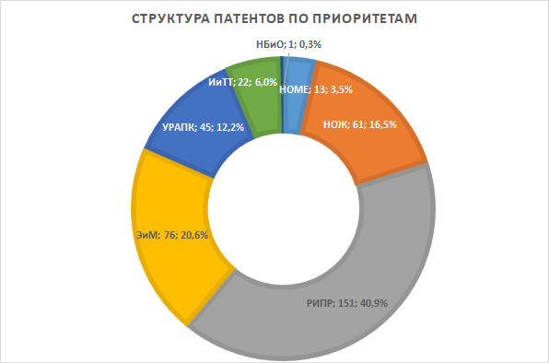
Далее показано, как распределяются патенты в разрезе приоритетов по характеру исследований.
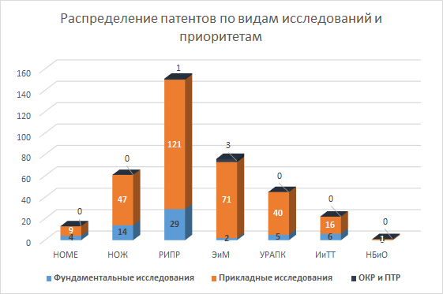
Среднее число патентов на один заключительный грантовый отчет равно 0,35 ед., наивысший показатель у проектов, относящихся к опытно-конструкторским разработкам – 1,33. Среди приоритетов лидерство у энергетики и машиностроения – практически, если исходить из общего числа патентов и проектов, то каждый отчет имеет хотя бы один патент (данный показатель равен 0,9). Естественно, наименьшие аналогичные показатели у преимущественно гуманитарного приоритета НОМЕ, а также у работ, связанных с безопасностью и обороной.
Приоритеты | Фундамент.  исследования | Приклад.  исследования | ОКР и  ПТР | Всего
НОМЕ | 0,02 | 0,21 |  | 0,06
НОЖ | 0,18 | 0,38 |  | 0,30
РИПР | 0,43 | 0,53 | 1,00 | 0,51
ЭиМ | 0,25 | 0,96 | 1,50 | 0,90
УРАПК | 1,25 | 0,55 |  | 0,58
ИиТТ | 0,06 | 0,23 |  | 0,13
НБиО |  | 0,14 |  | 0,09
Всего | 0,14 | 0,49 | 1,33 | 0,35

По типам организаций больше всего патентов приходится на высшие учебные заведения – почти половина всех таких охранных документов.

Распределение патентов в разрезе организаций по характеру исследований показано далее.

Касательно средних значений, приходящихся на один грант, то в этом случае самый лучший показатель имеют научные центры и лаборатории – 0,4.
Организации | Фундамент.  исследования | Приклад.  исследования | ОКР и  ПТР | Всего
ВУЗы | 0,13 | 0,60 | 1,33 | 0,39
НИИ | 0,12 | 0,41 |  | 0,28
НЦ | 0,30 | 0,44 |  | 0,40
Прочие | 0,16 | 0,41 |  | 0,31
ВСЕГО | 0,14 | 0,49 | 1,33 | 0,35

Среди отраслей науки и экономики в части патентов лидирующие позиции у химии, химических технологиях и химической промышленности – 16,5%, а также у биологии и биотехнологиях – 16%:

Отрасли | Фундамент.  исследования | Приклад.  исследования | ОКР и  ПТР | Всего | %
Обществ. и гуманитарные науки | 3 | 8 |  | 11 | 3,0
Физика, математика, кибернетика, информатика, автоматика и вычислительная техника, механика, астрономия, космические исследования, электроника, электротехника, радиотехника, ядерные технологии | 10 | 32 |  | 42 | 11,4
Химия, хим. технологии, хим. промышленность | 16 | 43 |  | 59 | 16,0
Биология, биотехнологии | 21 | 40 |  | 61 | 16,5
Медицина и здравоохранение | 2 | 7 |  | 9 | 2,4
Сельское, лесное, рыбное и водное хозяйство | 2 | 39 |  | 41 | 11,1
Горное дело и геология |  | 23 | 4 | 27 | 7,3
География, геодезия, картография, геофизика, метрология |  | 3 |  | 3 | 0,8
Металлургия | 3 | 15 |  | 18 | 4,9
Энергетика |  | 22 |  | 22 | 6,0
Машиностроение, приборостроение | 3 | 26 |  | 29 | 7,9
Прочие отрасли пром-ти, общие проблемы тех. и приклад. наук в отраслях народного хоз-ва |  | 17 |  | 17 | 4,6
Строительство и архитектура |  | 16 |  | 16 | 4,3
Охрана окруж. среды, экология |  | 14 |  | 14 | 3,8
Военное дело |  |  |  | 0 | 0,0
Всего | 60 | 305 | 4 | 369 | 100,0

- Практическое использование (внедрение результатов)
В 2020 году по завершенным грантовым отчетам было зафиксировано 333 внедрения. Число отчетов, содержащих факты практического использования результатов научно-технической деятельности, насчитывает 180 или всего 17% от всех представленных в текущем году отчетов заключительной 3-х летней фазы исследований. Соотношение между проектами фундаментальной и прикладной направленности составляет 29% : 71%.
В разрезе приоритетов, и это несколько неожиданно, больше всего фактов практического использования полученных результатов у научных основ «Мәңгiлiк ел» - 104 внедрения или свыше 31%. Достаточно неплохой результат у приоритета наук о жизни – 96 (практически 29%).

По приоритетам и характеру исследований эти два лидирующих приоритета имеют противоположную картину: у НОМЕ больше всего внедрений в части фундаментальных исследований, а у НОЖ – прикладных (см. далее).

Среднее число внедрений на один отчет составляет 0,31 ед. Перечисленные выше приоритеты характеризуются и здесь самыми лучшими результатами – по 0,48 внедрений/отчет.
Приоритеты | Фундамент.  исследования | Приклад.  исследования | ОКР и  ПТР | Всего
НОМЕ | 0,43 | 0,69 |  | 0,48
НОЖ | 0,15 | 0,68 |  | 0,48
РИПР | 0,01 | 0,22 |  | 0,17
ЭиМ | 0,00 | 0,22 |  | 0,19
УРАПК | 0,25 | 0,53 |  | 0,52
ИиТТ | 0,05 | 0,23 |  | 0,13
НБиО | 0,75 | 0,29 |  | 0,45
Всего | 0,22 | 0,38 |  | 0,31

ВУЗы лидируют по внедрениям со значительным отрывом от всех остальных типов организаций – этот показатель равен 70,3% (см. диаграмму).
Распределение фактов практического использования по характеру исследований приведено также в диаграмме.
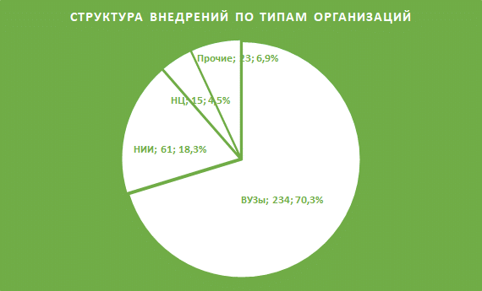

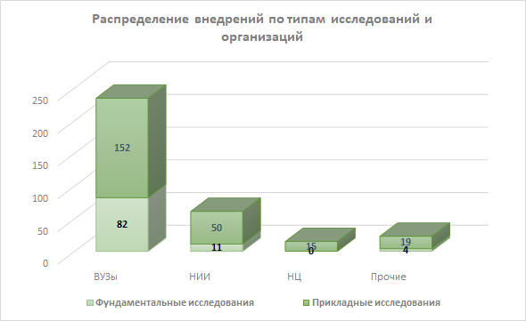
Высшие учебные заведения и по числу внедрений на один отчет занимают лидирующие позиции, данный показатель имеет значение 0,5. На втором месте расположились прочие организации – 0,27 ед./отчет.

Организации | Фундамент.  исследования | Приклад.  исследования | ОКР и  ПТР | Всего
ВУЗы | 0,39 | 0,59 |  | 0,50
НИИ | 0,07 | 0,24 |  | 0,17
НЦ | 0,00 | 0,15 |  | 0,11
Прочие | 0,13 | 0,35 |  | 0,27
ВСЕГО | 0,22 | 0,38 |  | 0,31

По отраслям, подтверждая самую высокую результативность по приоритету НОМЕ, доля общественных и гуманитарных наук составляет 30,6%, у других отраслей и дисциплин эти показатели значительно ниже:
Отрасли | Фундамент.  исследования | Приклад.  исследования | ОКР и  ПТР | Всего | %
Обществ. и гуманитарные науки | 69 | 33 |  | 102 | 30,6
Физика, математика, кибернетика, информатика, автоматика и вычислительная техника, механика, астрономия, космические исследования, электроника, электротехника, радиотехника, ядерные технологии | 5 | 24 |  | 29 | 8,7
Химия, хим. технологии, хим. промышленность | 1 | 5 |  | 6 | 1,8
Биология, биотехнологии | 12 | 28 |  | 40 | 12,0
Медицина и здравоохранение |  | 43 |  | 43 | 12,9
Сельское, лесное, рыбное и водное хозяйство |  | 42 |  | 42 | 12,6
Горное дело и геология | 1 | 11 |  | 12 | 3,6
География, геодезия, картография, геофизика, метрология |  | 7 |  | 7 | 2,1
Металлургия |  | 4 |  | 4 | 1,2
Энергетика |  | 4 |  | 4 | 1,2
Машиностроение, приборостроение |  | 10 |  | 10 | 3,0
Прочие отрасли пром-ти, общие проблемы тех. и приклад. наук в отраслях народного хоз-ва | 2 | 9 |  | 11 | 3,3
Строительство и архитектура |  | 6 |  | 6 | 1,8
Охрана окруж. среды, экология | 5 | 10 |  | 15 | 4,5
Военное дело | 2 |  |  | 2 | 0,6
Всего | 97 | 236 | 0 | 333 | 100,0

Научные исследования по грантовому финансированию молодых ученых по научным и (или) научно-техническим проектам на 2020-2022 годы

В 2020 году поступило 166 отчетов по грантовому финансированию молодых ученых по научным и (или) научно-техническим проектам на 2020-2022 годы. Проекты фундаментальной направленности составили порядка 38% (63 ед.), соответственно прикладной – 62% (103 ед.).
В разрезе приоритетов наибольший удельный вес зафиксирован у РИПР, следом расположились НОМЕ и ИиТТ:

По видам исследований больше всего проектов фундаментального характера имеет приоритет информационных и телекоммуникационных технологий, прикладных – УРАПК:

По видам научных и научно-образовательных организаций лидируют ВУЗы – 48,8%, доля прикладных работ больше всего представлена в прочих организациях (порядка 77%), фундаментальной направленности – НИИ (49%).
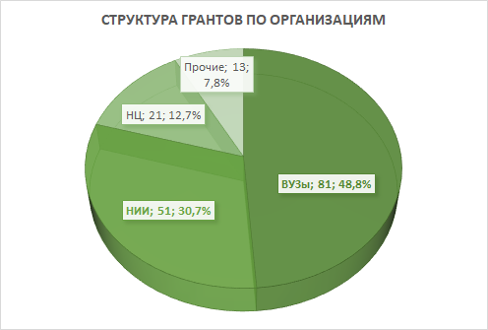
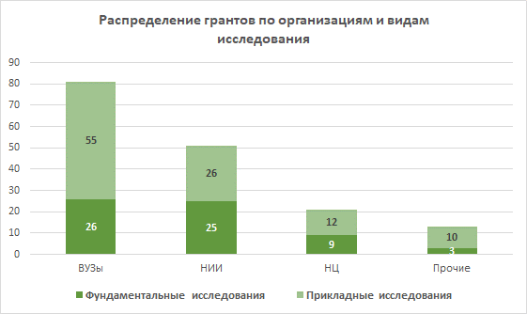
В грантах молодых ученых в первом 2020 году исследований было опубликовано 520 работ, 265 – по проектам фундаментальной направленности, 255 – прикладной. Зарубежные публикации имеют значение 191 ед., индексированные международными информационными ресурсами – 141 ед.
Структура публикаций в различных разрезах и видах исследований показана нижеследующими диаграммами:
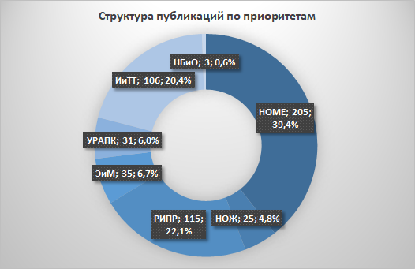
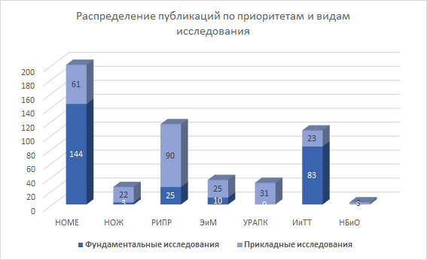
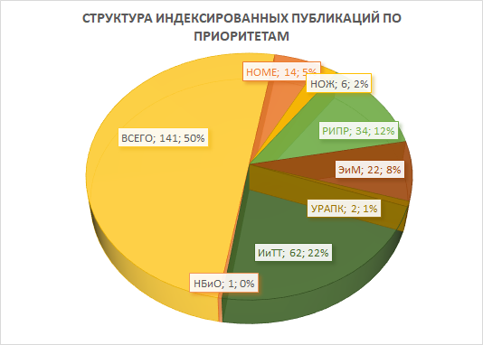
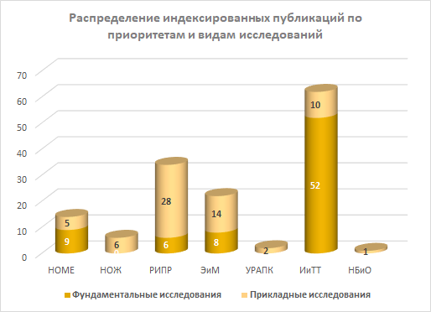
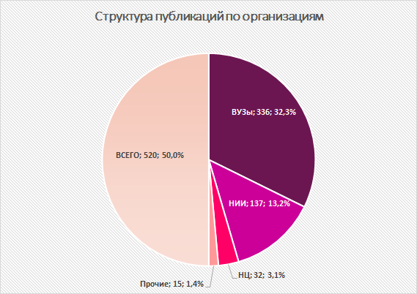

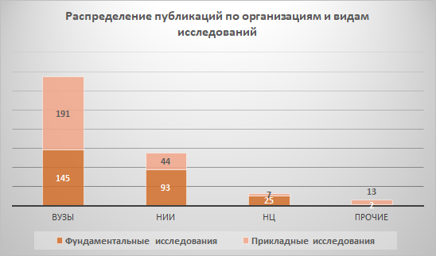
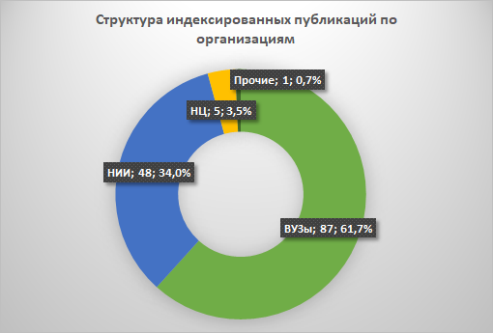
Среднее число публикаций на один отчет составило 3,1 ед., индексированных публикаций – 0,8 ед.
Был получен всего один патент (по РИПР, прикладным и прочим организациям) отмечено 9 фактов практического использования полученных результатов: 1 – по фундаментальным исследованиям и 8 – прикладным. По приоритетам – это 5 в рамках НОМЕ и по два – РИПР и ЭиМ; по видам организаций: 5 – НИИ, по два – ВУЗы и прочие организации.
В этих проектах в текущем году было задействовано 34 инженера, 77 – магистрантов, 242 докторанта и было привлечено 21 зарубежный ученый.
Распределение данных категорий исполнителей приведено в нижеследующих диаграммах.
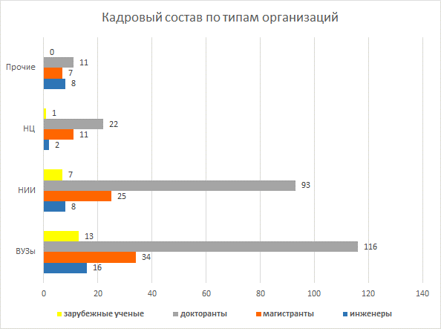
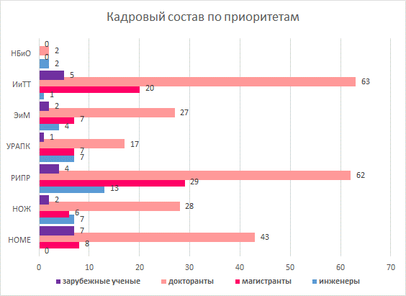

Научные исследования в рамках программно-целевого финансирования по итогам 2020 года

В 2020 году представлены 130 заключительных отчетов по программно-целевому финансированию (ПЦФ). Отчеты распределились следующим образом: 104 или 80% отчетов представлены отчеты прикладной направленности, 24 имеют фундаментальный характер исследования и всего 2 отчета – это опытно-конструкторские и проектно-технологические работы (ОКР и ПТР).
Отчеты по ПЦФ представлены всеми приоритетами, однако ведущие позиции имеют два приоритета «Рациональное использование природных ресурсов, переработка сырья и продукции» (РИПР) – практически 27% и «Устойчивое развитие АПК и безопасность сельскохозяйственной продукции» (УРАПК) – 25,4%.

Приоритеты | Фундамент.  исследования | Приклад.  исследования | ОКР и  ПТР | Всего | %
ИиТТ | 7 | 12 | 1 | 20 | 15,4
НОЖ | 1 | 14 |  | 15 | 11,5
НОМЕ | 10 | 1 |  | 11 | 8,5
РИПР | 6 | 28 | 1 | 35 | 26,9
УРАПК |  | 33 |  | 33 | 25,4
ЭиМ |  | 15 |  | 15 | 11,5
Нбио |  | 1 |  | 1 | 0,8
Всего | 24 | 104 | 2 | 130 | 100

Публикаций было зафиксировано всего 3058, по отчетам прикладного характера насчитывается 1997 работ, фундаментальной направленности – 1051 и 10 – по ОКР и ПТР.
Больше всего было опубликовано научных работ в рамках приоритета УРАПК – порядка 28% и «Научные основы «Мәңгiлiк ел» (образование XXI века, фундаментальные и прикладные исследования в области гуманитарных наук) – «НОМЕ» - 23,3%.

Приоритеты | Фундамент.  исследования | Приклад.  исследования | ОКР и  ПТР | Всего | %
ИиТТ | 140 | 258 | 5 | 403 | 13,2
НОЖ | 4 | 212 |  | 216 | 7,1
НОМЕ | 704 | 7 |  | 711 | 23,3
РИПР | 203 | 424 | 5 | 632 | 20,7
УРАПК |  | 856 |  | 856 | 28,0
ЭиМ |  | 240 |  | 240 | 7,8
НБиО
Всего | 1051 | 1997 | 10 | 3058 | 100

Зарубежные публикации в размере 1260 ед. составляют 41,2% всех статей и прочих работ, а индексированные международными информационными ресурсами Web of Science (Clarivate Analitics) и Scopus (Elsevier) – 24,8% или 758 ед.
Лидерами в части публикационной активности по индексированным научным работам являются приоритеты НОМЕ – 27,7% и РИПР – свыше четверти публикаций данной категории.

Приоритеты | Фундамент.  исследования | Приклад.  исследования | ОКР и  ПТР | Всего | %
ИиТТ | 115 | 94 | 1 | 210 | 27,7
НОЖ | 6 | 65 |  | 71 | 9,4
НОМЕ | 59 |  |  | 59 | 7,8
РИПР | 38 | 150 | 2 | 190 | 25,1
УРАПК |  | 78 |  | 78 | 10,3
ЭиМ |  | 150 |  | 150 | 19,8
НБиО
Всего | 218 | 537 | 3 | 758 | 100

Среднее число публикаций по видам на один отчет имеет следующие значения:
- по всем работам – 23,5 ед./отчет;
- по зарубежным публикациям – 9,7 ед./отчет;
- по индексированным в зарубежных базах данных – 5,8 ед./отчет.
Патентов за последний год исследований было получено 197, естественно, больше всего в проектах прикладного характера – 150 или свыше 76%.
«Топовыми» позициями характеризуются приоритеты рационального использования природных ресурсов – 51,8% и развития АПК – 30,5%.

Приоритеты | Фундамент.  исследования | Приклад.  исследования | ОКР и  ПТР | Всего | %
ИиТТ | 2 | 6 | 1 | 9 | 4,6
НОЖ |  | 13 |  | 13 | 6,6
НОМЕ |  |  |  | 0
РИПР | 44 | 58 |  | 102 | 51,8
УРАПК |  | 60 |  | 60 | 30,5
ЭиМ |  | 13 |  | 13 | 6,6
НБиО
Всего | 46 | 150 | 1 | 197 | 100

Среднее число патентов, приходящихся на один отчет, равно 1,5 ед.
Внедрений по проектам программно-целевого финансирования за текущий год зарегистрировано 558, более 95% приходится на исследования прикладного характера.
Бесспорным лидером по фактам практического использования среди научных приоритетов является УРАПК, его доля составляет 69,4%.

Приоритеты | Фундамент.  исследования | Приклад.  исследования | ОКР и  ПТР | Всего | %
ИиТТ |  | 18 |  | 18 | 3,2
НОЖ | 2 | 32 |  | 34 | 6,1
НОМЕ | 10 |  |  | 10 | 1,8
РИПР | 14 | 84 |  | 98 | 17,6
УРАПК |  | 387 |  | 387 | 69,4
ЭиМ |  | 11 |  | 11 | 2,0
Нбио
Всего | 26 | 532 | 0 | 558 | 100

Среднее число внедрений на один отчет ПЦФ в 2020 году равно 4,5 ед.
При реализации проектов ПЦФ приняло участие 179 инженеров, 350 магистрантов, 481 докторантов и 79 зарубежных ученых.

